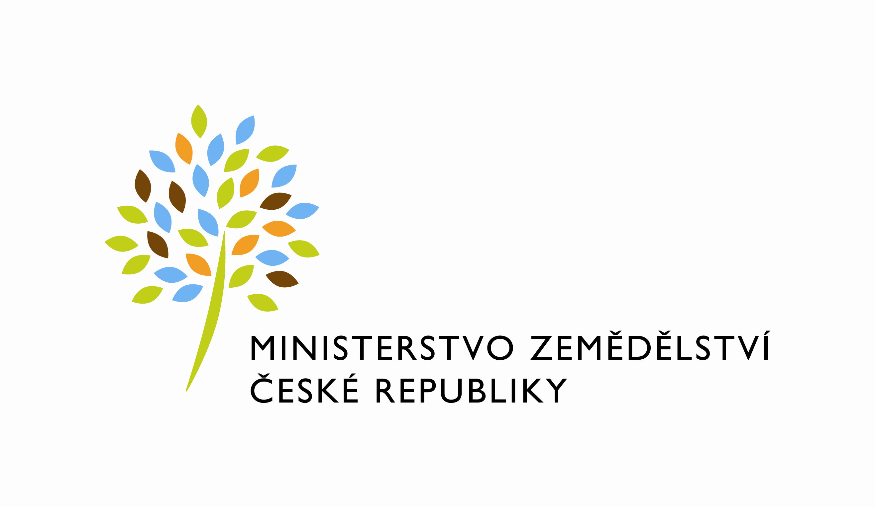
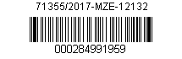
dodatek č. 1 – č. 766-2017-12132/1
ke smlouvě o dílo na vypracování projektové dokumentace a inženýrskou činnost na zřízení mateřské školky pro 18 dětí v objektu Těšnov 17, Praha 1
číslo smlouvy (DMS): 766-2017-12132
(dále jen „Smlouva)

uzavřený
podle § 2586 a násl. zákona č. 89/2012 Sb., občanského zákoníku (dále jen „občanský zákoník“), ve znění pozdějších předpisů, ve spojení s § 2631 občanského zákoníku

Smluvní strany

Česká republika – Ministerstvo zemědělství
se sídlem: Těšnov 65/17, 110 00 Praha 1 – Nové Město
IČO: 00020478
DIČ: CZ00020478
Bankovní spojení:
Číslo účtu:
zastoupená:
Oprávněná osoba ve věcech technických:
(dále jen „Objednatel“)

a

Ing.arch. Milan Nevole, Archicon plus sdružení podnikatelů
se sídlem: K údolí 2, 143 00 Praha 4
IČO: 161 95 400
DIČ: CZ 6305091353
Registrace u Živnostenského úřadu: Praha 12 č.j. ŽO/01/10281/čer/T a Praha 4 č.j. ZIV/U8854/2005/FEJ
Bankovní spojení:
číslo účtu:
zastoupená
(dále jen „Zhotovitel“ nebo „Projektant“)

úvod
  - S odkazem na čl. XI. odst. 1 Smlouvy uzavřené mezi Smluvními stranami dne 26. 9. 2017 sjednávají Objednatel a Zhotovitel tento Dodatek č. 1 (dále jen „dodatek ke Smlouvě). Na základě Smlouvy je zajišťováno plnění veřejné zakázky „PROJEKTOVÁ DOKUMENTACE A INŽENÝRSKÁ ČINNOST na zřízení mateřské školky pro 18 dětí v objektu Těšnov 17, Praha 1“.

PŘEDMĚT DODATKU
  - Smluvní strany se dohodly na změně čl. IV. odst. 1 Smlouvy – Doba plnění následovně:
„Zhotovitel se zavazuje, že dílo, resp. jednotlivé části díla budou plněny, resp. převzaty objednatelem v souladu s touto Smlouvou v termínech níže uvedených a definovaných:
- část díla 1 do 9 týdnů od účinnosti smlouvy,
- část díla 2 po dobu správního řízení až do doby vydání stavebního povolení,
- část díla 3 do 4 týdnů od vydání stavebního povolení,
- část díla 4 AD, IČ z části díla 3 po dobu výstavby až do doby vydání kolaudačního souhlasu.“
  - Změna termínu plnění u části díla 2 a části díla 3 je nutná z důvodu, že délka lhůty pro vydání stanoviska dotčených orgánů státní správy je určena zákonem č. 500/2004 Sb., Správní řád, a Zhotovitel nedisponuje nástroji na její ovlivnění.

Závěrečná ustanovení
- Dodatek ke Smlouvě nabývá platnosti podpisem druhé smluvní strany a účinnosti dnem jejího zveřejnění v registru smluv.
- Zhotovitel svým podpisem níže potvrzuje, že souhlasí s tím, aby byl uveřejněn obraz původní Smlouvy a dalších dokumentů od této Smlouvy odvozených, a jejích případných změn (dodatků) a dalších dokumentů od této původní Smlouvy odvozených, včetně metadat požadovaných k uveřejnění dle zákona č. 340/2015 Sb., o registru smluv. Smluvní strany se dohodly, že podklady dle předchozí věty odešle za účelem jejich uveřejnění správci registru smluv Objednatel, tím není dotčeno právo Zhotovitele k jejich odeslání. Práva a povinnosti smluvních stran založená touto Smlouvou se ve věcech výslovně neupravených řídí občanským zákoníkem.
- Dodatek ke Smlouvě je vyhotoven a smluvními stranami podepsán ve čtyřech (4) stejnopisech s platností originálu, z nichž po jeho podpisu obdrží každá ze smluvních stran dvě (2) vyhotovení.

- Ostatní ustanovení Smlouvy zůstávají beze změny.

V Praze dne ………………… V Praze dne …………………

za objednatele za zhotovitele

……………………………………… …………………………………
Česká republika – Ministerstvo Archicon plus, sdružení
Zemědělství podnikatelů

